Sistema de Gestión de Redes Inteligentes (Smart Grid)

En la actualidad las empresas de generación y distribución de energía presentan una falta de visibilidad en tiempo real de los datos recopilados por su infraestructura, lo que impide tomar decisiones oportunas, resultando en pérdidas financieras por fugas técnicas o no técnicas.

A esta problemática se suman las sobrecargas en horas pico, las cuales someten a la red a un estrés critico que disminuye el voltaje, degrada a infraestructura y provoca interrupciones en el sistema que generan grandes pérdidas para los clientes. Asimismo, la integración de energías renovables ocasiona inestabilidad como consecuencia de la variabilidad climática, mientras que los esquemas de tarifa plana privan a la compañía de incentivar la modulación de la demanda y maximizar el margen operativo.

Como respuesta a estos desafíos, se propone un “Sistema de Gestión de Redes Inteligentes (Smart Grid)”: una plataforma de software diseñada para monitorear, automatizar y optimizar la operación energética entiempo real, garantizando la resiliencia de la red y la rentabilidad del negocio.

Módulos Integrados del Sistema:

- Monitoreo de consumo energético en tiempo real: Captura, procesa y visualiza de forma continua e instantánea datos de consumo y estado eléctrico de toda la red o sector específico para una detección temprana de anomalías.

- Balanceo de carga y gestión de picos: Distribuye equivalentemente la demanda de energía y aplana las curvas de consumo excesivo, reduciendo saturaciones, fallas en la infraestructura y cortes no programados.

- Integración con energías renovables: Coordina y optimiza la integración de Fuentes de Energía Renovables como paneles solares o turbinas eólicas.

- Sistema de facturación dinámica: Calcula y aplica tarifas eléctricas variables en tiempo real, ajustando el costo de la energía según las condiciones cambiantes del mercado, la oferta, la demanda, o la hora del día y transparentando la medición neta para consumidores.

Objetivo General

Desarrollar un Sistema de Gestión de Redes Inteligentes (Smart Grid) que integre módulos de monitoreo en tiempo real, balanceo de carga, gestión de energías renovables y facturación dinámica, con el fin de optimizar la operación eléctrica, reducir las pérdidas de energía y garantizar la resiliencia y rentabilidad de la infraestructura de distribución.

Objetivos Específicos:

- Implementar el módulo de monitoreo en tiempo real para la captura, procesamiento y visualización continua de los datos de consumo y estado de la red, permitiendo detectar anomalías, fallas y pérdidas de energía de manera temprana en la infraestructura eléctrica.

- Desarrollar el módulo de balanceo de carga para la redistribución inteligente y automatizada de la demanda energética, permitiendo aplanar los picos de consumo y prevenir sobrecargas o fallas en los equipos de la red.

- Diseñar el módulo de integración con energías renovables para la incorporación y gestión coordinada de fuentes eólicas y solares, permitiendo estabilizar el flujo eléctrico y mitigar las variaciones de voltaje causadas por la intermitencia climática.

- Implementar el módulo de facturación dinámica para el cálculo y aplicación automatizada de tarifas eléctricas variables, permitiendo incentivar el consumo fuera de las horas pico y mejorar el margen de rentabilidad de la empresa.

1. Explicación general de cómo se maneja el código del proyecto

El proyecto Smart Grid es una aplicación desarrollada en Python, sin depender de hardware ni sensores físicos: todo el comportamiento de la red se simula con datos generados por el propio sistema. La estructura del proyecto se organiza en distintos módulos, donde cada uno cumple una función específica dentro del funcionamiento general del sistema.

  - Núcleo de monitoreo (core/)

El paquete core/ contiene las clases principales del sistema: el monitor central y el balanceador de carga.

El archivo grid_monitor.py contiene la clase GridMonitor( El Monitor de la Red), encargada de centralizar toda la información relacionada con el estado de la red eléctrica. El monitor actúa como el único punto de referencia para el sistema, registrando las lecturas de consumo y generación, y almacenando las alertas generadas. Cualquier módulo que necesite conocer el estado actual de la red consulta este mismo monitor, garantizando que todos trabajen con la misma información actualizada.

El archivo load_balancer.py contiene la clase LoadBalancer (Balanceador de Carga), responsable de distribuir la generación de energía entre las fuentes disponibles para satisfacer la demanda eléctrica en cada momento.

  - Fuentes de energía (energy_sources/)

El paquete energy_sources/ define una interfaz común que deben cumplir todas las fuentes de energía. Actualmente, cuenta con cuatro fuentes implementadas:
- Solar: genera energía según la intensidad de la luz solar durante el día.
- Eólica: produce energía en función de la velocidad del viento.
- Hidroeléctrica: aprovecha el flujo de agua para generar electricidad.
- Térmica: funciona como fuente de respaldo convencional.
Cada fuente calcula su propia potencia generada según la hora del día, lo que permite simular condiciones realistas de operación.

1.3 Facturación (billing/)
El paquete billing/ agrupa la lógica de tarifas y el cálculo del costo de la energía consumida. El sistema de facturación aplica tarifas que varían según dos factores principales:
- La hora del día: los precios son más altos en horas de alta demanda y más bajos en horas de baja demanda.
- El porcentaje de energía renovable utilizada: se incentiva el consumo cuando se utiliza mayor proporción de energía limpia.
Para seleccionar la tarifa adecuada en cada momento, el sistema utiliza una fábrica de tarifas que automáticamente elige la que corresponde según las condiciones actuales.

1.4 Simulación (simulation/)
El paquete simulation/ contiene el generador de datos simulados. El archivo data_simulator.py se encarga de generar, de forma matemática y sin depender de sensores externos, una curva de demanda eléctrica realista a lo largo de 24 horas. Esto permite probar el funcionamiento del sistema sin necesidad de datos reales.
1.5 Calidad de la red: anomalías, pérdidas técnicas y estabilización

El archivo simulation/electrical_simulator.py calcula, hora por hora, el estado eléctrico de la red: voltaje, corriente y factor de potencia. La clase AnomalyDetector (core/anomaly_detector.py) compara estos valores contra rangos normales y marca una anomalía si el voltaje se sale de su banda, el factor de potencia baja demasiado, o la corriente se sobrecarga. Cuando detecta inestabilidad asociada a alta generación renovable, la clase LoadBalancer refuerza la red con generación estable, y la clase SistemadeFacturacionDinamica registra la energía perdida en el proceso como una pérdida financiera adicional.

1.5 Interfaz gráfica (streamlit_app.py)
El archivo streamlit_app.py contiene la interfaz gráfica que permite visualizar los resultados de la simulación en tiempo real. La interfaz se organiza en tres pestañas:
- Monitoreo: muestra las gráficas de demanda vs. generación y las alertas generadas.
- Fuentes: muestra las fuentes de energía registradas en la red y su estado.
- Facturación: muestra el desglose de costos por tipo de tarifa y el costo total del día.
- Calidad de red: muestra el voltaje, el factor de potencia y las pérdidas técnicas por hora, junto con las anomalías detectadas.

2. Implementación del patrón Singleton

2.1 Código donde se está aplicando el patrón Singleton archivo: grid_monitor.py

import threading # Permite usar bloqueos para evitar problemas con múltiples hilos
from datetime import datetime # Para generar marcas de tiempo en las lecturas

class GridMonitor:
_instance = None # Almacena la única instancia de la clase (Singleton)
_lock = threading.Lock() # Bloqueo para evitar que dos hilos creen la instancia al mismo tiempo

def __new__(cls, *args, **kwargs): # Controla la creación del objeto antes de __init__
if cls._instance is None: # Verifica si ya existe una instancia
with cls._lock: # Bloquea el acceso para evitar condiciones de carrera
if cls._instance is None: # Vuelve a verificar por si otro hilo la creó
instance = super().__new__(cls) # Crea el nuevo objeto
instance._initialized = False # Marca que aún no se ha inicializado
cls._instance = instance # Guarda la instancia única
return cls._instance # Devuelve la instancia (nueva o existente)

def __init__(self):
if self._initialized: # Si ya se inicializó, no vuelve a ejecutar
return
self.sources = [] # Lista de fuentes de energía registradas
self.history = [] # Historial de lecturas (consumo y generación)
self.alerts = [] # Alertas generadas por picos de demanda
self._initialized = True # Marca que el objeto ya está inicializado

def register_source(self, source) -> None:
self.sources.append(source) # Agrega una nueva fuente al monitor

def record_reading(self, hour, demand_kw, generation_kw) -> dict:
reading = {
"timestamp": datetime.now().isoformat(timespec="seconds"), # Marca de tiempo actual
"hour": hour, # Hora del día (0-23)
"demand_kw": round(demand_kw, 2), # Demanda en kW (redondeada)
"generation_kw": round(generation_kw, 2), # Generación en kW (redondeada)
"balance_kw": round(generation_kw - demand_kw, 2), # Balance: generación - demanda
}
self.history.append(reading) # Guarda la lectura en el historial
return reading # Devuelve la lectura para su uso

def register_alert(self, message: str) -> None:
self.alerts.append(message) # Agrega una alerta al monitor
@classmethod
def instance(cls) -> "GridMonitor": # Método público para obtener la instancia única
return cls()

2.2 Explicación del código Singleton
Clase GridMonitor
Se creó una clase llamada GridMonitor.
La responsabilidad de esta clase es centralizar el estado de monitoreo de toda la red eléctrica.
En lugar de que cada módulo mantenga su propio registro de fuentes, lecturas y alertas, ese estado queda concentrado dentro de esta clase.
La única instancia
_instance = None
El atributo de clase _instance guarda el único objeto de tipo GridMonitor. Cuando algún módulo solicita el monitor por primera vez, el sistema crea el objeto. Después de eso, las siguientes solicitudes reutilizan la misma instancia.
Control de la creación
El método __new__ se sobreescribe para controlar la creación del objeto antes de que se ejecute __init__. Esto evita que se cree más de un objeto real. El uso de _lock protege esta verificación en caso de que varias partes del sistema intenten crear la instancia al mismo tiempo.
Bandera _initialized
Como Python siempre ejecuta __init__ después de __new__, se utiliza la bandera _initialized para asegurar que el estado (sources, history, alerts) solo se inicialice una vez, la primera vez que se crea el objeto.
Método instance()
Esta es la forma explícita de solicitar el Singleton:
@classmethod
def instance(cls) -> "GridMonitor":
return cls()
Obtener el monitor
Finalmente, cualquier módulo del sistema obtiene el mismo objeto así:
monitor = GridMonitor.instance()

Diagrama de clases - Singleton
El siguiente diagrama muestra cómo GridMonitor actúa como el centro de la red, siendo consultado por LoadBalancer(Balanceador de Carga) y SistemaDeFacturaciónDinámico, para obtener la información actualizada del estado de la red.
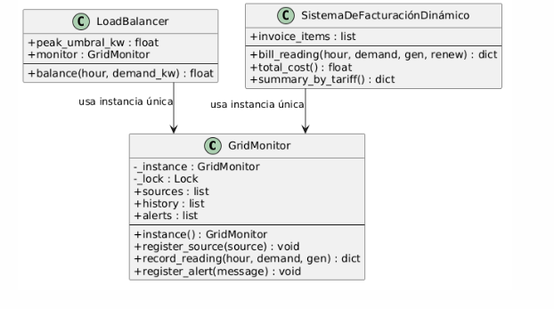

3. ¿Para qué me está sirviendo el patrón Singleton en el proyecto?
En una red eléctrica, la información sobre el consumo y la generación tiene que ser la misma para todos los módulos que la consultan. Si el módulo que balancea la carga viera unos datos y el módulo de facturación viera otros, cada uno tomaría decisiones distintas sobre la misma red — y esas decisiones terminarían contradiciéndose entre sí.
El patrón Singleton evita justamente eso: garantiza que existe un único panel de control con la información de la red, y que todo el sistema consulta siempre ese mismo panel, sin que nadie tenga su propia copia por separado.
En la práctica, esto le está dando al proyecto cuatro beneficios concretos:
- Toda la información vive en un solo lugar. Las fuentes de energía registradas, el historial de lecturas y las alertas de la red no están repartidas ni duplicadas, están todas centralizadas en el mismo panel de monitoreo.
- Los cambios se hacen una sola vez y aplican a todo el sistema. Si en el futuro se necesita ajustar cómo se registra una lectura o cómo se genera una alerta, ese cambio se hace en un único punto, sin tener que ir a corregir varias partes del sistema por separado.

- El resto del sistema no necesita saber cómo funciona por dentro. Cualquier módulo que necesite el estado actual de la red simplemente lo solicita, sin preocuparse por cómo se administra o se guarda esa información internamente.
- Queda controlado que nunca se dupliquen paneles de monitoreo. El sistema está diseñado de forma que, sin importar cuántas veces distintas partes del programa lo soliciten, siempre reciben el mismo panel — nunca se crean copias sueltas que puedan quedar desincronizadas.

4. Implementación del patrón Factory

4.1 Código donde se está aplicando el patrón Factory

from .base import EnergySource
from .sources import SolarSource, WindSource, HydroSource, ThermalSource

class EnergySourceFactory:
_REGISTRY = {
"solar": SolarSource,
"eolica": WindSource,
"hidroelectrica": HydroSource,
"termica": ThermalSource,
}

@classmethod
def create_source(cls, source_type: str, name: str, capacity_kw: float) -> EnergySource:
key = source_type.lower().strip()
source_cls = cls._REGISTRY.get(key)
if source_cls is None:
raise ValueError(
f"Tipo de fuente desconocido: '{source_type}'. "
f"Tipos disponibles: {list(cls._REGISTRY.keys())}"
)
return source_cls(name=name, capacity_kw=capacity_kw)

@classmethod
def register_source_type(cls, key: str, source_cls) -> None:
cls._REGISTRY[key.lower()] = source_cls

4.2 Explicación del código Factory
Clase EnergySourceFactory
class EnergySourceFactory:
Se creó una clase llamada EnergySourceFactory.
Su responsabilidad es crear objetos de tipo EnergySource sin que el resto del sistema necesite conocer las clases concretas (SolarSource, WindSource, HydroSource, ThermalSource).

El registro de tipos
_REGISTRY = {
"solar": SolarSource,
"eolica": WindSource,
"hidroelectrica": HydroSource,
"termica": ThermalSource,
}

Este diccionario asocia un identificador de texto con la clase concreta que debe crearse.
Gracias a esta estructura, agregar una nueva fuente de energía no requiere modificar el código que ya usa la fábrica(Factory): solo se agrega una nueva entrada al registro.
Método create_source()
Esta es la parte central del Factory:
@classmethod
def create_source(cls, source_type, name, capacity_kw):
key = source_type.lower().strip()
source_cls = cls._REGISTRY.get(key)
if source_cls is None:
raise ValueError("Tipo de fuente desconocido")
return source_cls(name=name, capacity_kw=capacity_kw)
El método recibe un identificador de texto (por ejemplo, "solar") y devuelve una instancia ya construida de la clase correspondiente.
Si el tipo solicitado no existe en el registro, se lanza un error controlado en lugar de fallar de forma inesperada.
Método register_source_type()
@classmethod
def register_source_type(cls, key, source_cls):
cls._REGISTRY[key.lower()] = source_cls
Este método permite extender la fábrica(factory) con nuevos tipos de fuente sin modificar su código existente, siguiendo el principio de abierto/cerrado.

Uso de la fábrica(Factory)
Finalmente, el resto del sistema crea fuentes de energía así:
panel = EnergySourceFactory.create_source("solar", "Panel Norte", 40)
Diagrama de clases - Factory
El siguiente diagrama muestra cómo EnergySourceFactory crea objetos de tipo EnergySource sin que el sistema necesite conocer las clases concretas.
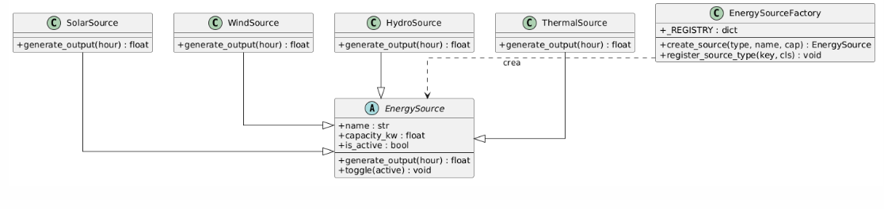

TariffFactory
El mismo patrón se replica en TariffFactory (billing/tariff_factory.py) para decidir qué tarifa aplicar según la hora y el porcentaje de energía renovable: sigue la misma estructura de registro y creación que EnergySourceFactory, por lo que no se repite aquí en detalle.
Método create_tariff()
@classmethod
def create_tariff(cls, hour: int, renewable_ratio: float):
if renewable_ratio >= 0.7:
return RenewableIncentiveTariff()
if hour in cls.PEAK_HOURS:
return PeakTariff()
if hour in cls.OFF_PEAK_HOURS:
return OffPeakTariff()
return StandardTariff()
El método recibe la hora del día y el porcentaje de energía renovable utilizada, y devuelve la tarifa correspondiente:
- RenewableIncentiveTariff: tarifa preferencial (más barata) cuando más del 70% de la energía proviene de fuentes renovables.
- PeakTariff: tarifa más alta en horario pico (18:00 - 22:00) para incentivar la reducción del consumo.
- OffPeakTariff: tarifa más baja en horario de baja demanda (00:00 - 06:00).
- StandardTariff: tarifa estándar para el resto de las horas.
Uso de la fábrica de tarifas
El sistema de facturación (SistemaDeFacturaciónDinámico) utiliza la fábrica para obtener la tarifa correspondiente y calcular el costo de cada hora:
tariff = TariffFactory.create_tariff(hour, renewable_ratio)
cost = demand_kw * tariff.price_per_kwh()

Diagrama de clases – Factory con Tarifas
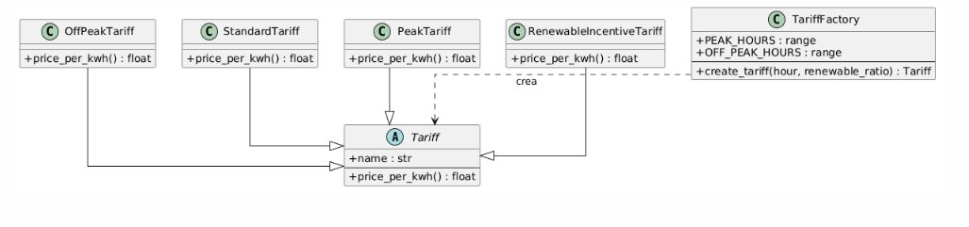
El siguiente diagrama muestra cómo TariffFactory crea objetos de tipo Tariff según la hora del día y el porcentaje de energía renovable utilizada.

5. ¿Para qué me está sirviendo el patrón Factory en el proyecto?
Sin este patrón, cada vez que el sistema necesita agregar una fuente de energía a la red, tendría que saber de antemano y por separado cómo se construye cada tipo (solar, eólica, hidroeléctrica, térmica). Con Factory, el sistema simplemente pide "una fuente solar" o "una fuente eólica" y no le importa cómo se arma por dentro, solo la recibe lista para usar.
En la práctica, esto le está dando al proyecto tres beneficios concretos:
- Sumar una nueva fuente de energía es rápido y sin riesgo. Si mañana la empresa quiere incorporar energía geotérmica, esto no obliga a revisar ni modificar el resto del sistema — solo se agrega la nueva fuente al catálogo, y todo lo demás sigue funcionando exactamente igual.
- Los errores se detectan de inmediato y en un solo punto. Si se pide un tipo de fuente que no existe, el sistema lo avisa al instante con un mensaje claro, en vez de fallar de forma confusa en alguna otra parte del programa.
- La misma idea se usa dos veces para resolver dos necesidades distintas del negocio: una fábrica decide qué fuente de energía crear, y otra decide qué tarifa aplicar en cada momento. Ambas funcionan bajo el mismo principio: pedir algo por nombre y recibirlo listo, sin preocuparse de los detalles internos.

6. Simulación del sistema en entorno gráfico
Para demostrar el funcionamiento del sistema sin necesidad de hardware o sensores físicos, se implementó una simulación que genera una curva de demanda eléctrica realista a lo largo de 24 horas. La simulación se ejecuta en un entorno gráfico (navegador) que permite visualizar en tiempo real el comportamiento de la red. El proceso de simulación sigue los siguientes pasos:
Paso 1: Inicialización de la red
El sistema crea las cuatro fuentes de energía (solar, eólica, hidroeléctrica y térmica) y las registra en el monitor central. Este monitor actúa como el único punto de referencia para toda la información del sistema, garantizando que todos los módulos trabajen con los mismos datos.
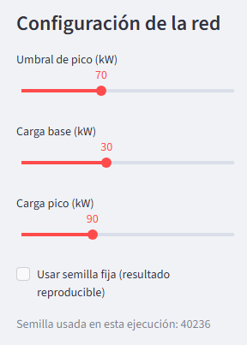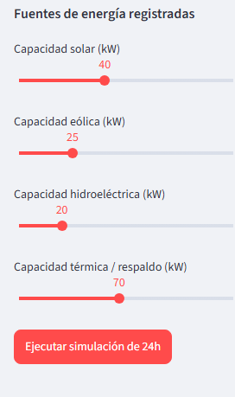
Paso 2: Generación de la curva de demanda
El sistema genera matemáticamente una curva de consumo eléctrico para 24 horas, con un patrón realista:
- Madrugada (0:00 - 6:00): consumo bajo.
- Día (6:00 - 18:00): consumo alto, con un pico máximo al mediodía.
- Noche (18:00 - 24:00): consumo medio, con un segundo pico en la noche.
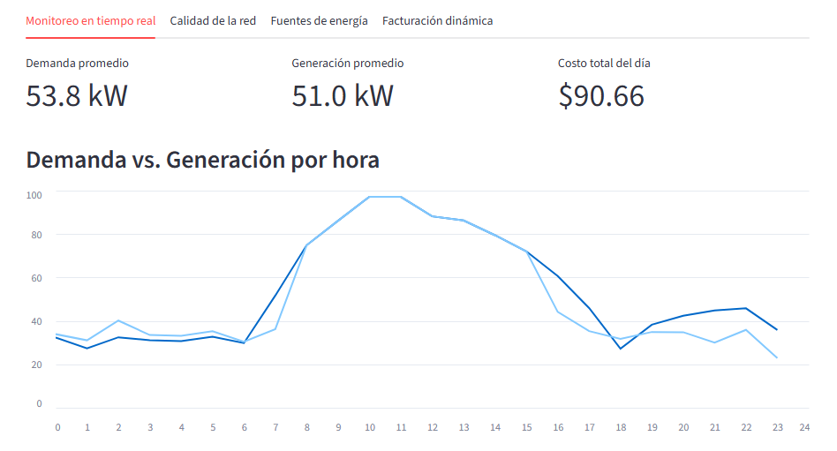
Descripción: Gráfica de líneas que muestra la demanda y la generación a lo largo de las 24 horas del día, permitiendo visualizar cómo el sistema cubre la demanda con las fuentes disponibles.
Paso 3: Procesamiento hora por hora
Para cada hora del día, el sistema ejecuta cuatro acciones en orden:
- Cálculo de generación por fuente: cada fuente calcula su potencia disponible según la hora del día. La fuente solar solo produce entre las 6:00 y las 18:00 horas, con mayor intensidad al mediodía. Las fuentes eólica e hidroeléctrica producen de forma variable. La fuente térmica permanece inactiva a menos que sea necesaria.
- Balanceo de carga: el sistema prioriza siempre las fuentes renovables para cubrir la demanda. Solo cuando la demanda supera un umbral crítico definido como "pico", se activa la fuente térmica de respaldo. Si la demanda supera el umbral, se genera una alerta en el monitor.
- Registro de la lectura: el monitor central guarda la información de esa hora: demanda, generación total, y el balance (diferencia entre generación y demanda).
- Cálculo de facturación: el sistema calcula el costo de la energía consumida en esa hora aplicando la tarifa correspondiente según:
  - La hora del día: se determina si es horario pico (mayor costo), horario valle (menor costo) u horario estándar.
  - El porcentaje de energía renovable utilizada: si la mayoría de la energía provino de fuentes renovables, se aplica una tarifa preferencial (incentivo renovable) más económica.
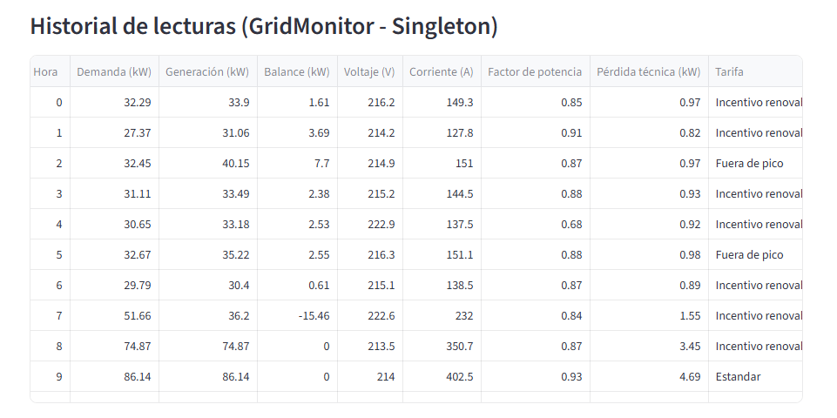

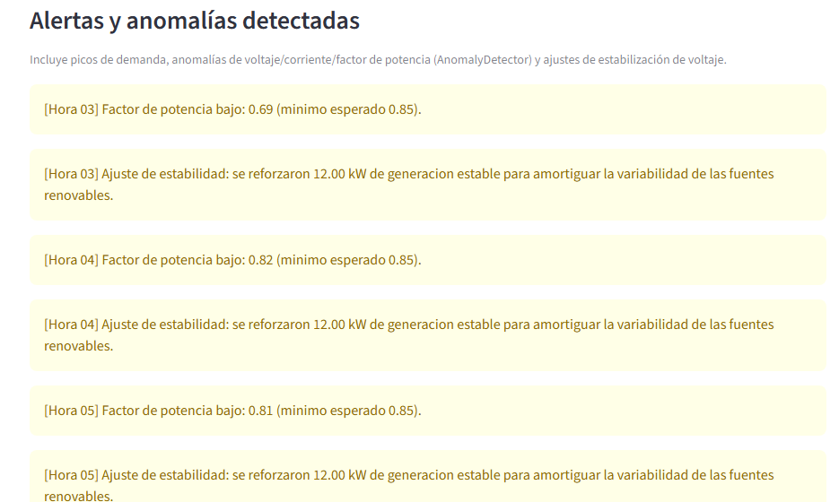

Paso 4: Cálculo del costo total del día
Al finalizar las 24 horas, el sistema suma los costos individuales de cada hora, obteniendo el costo total del día. Además, genera un desglose que muestra cuánto se pagó bajo cada tipo de tarifa: fuera de pico, estándar, pico e incentivo renovable.

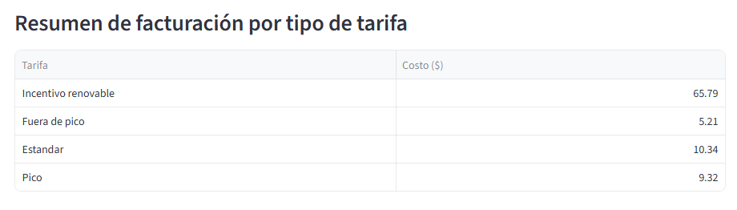

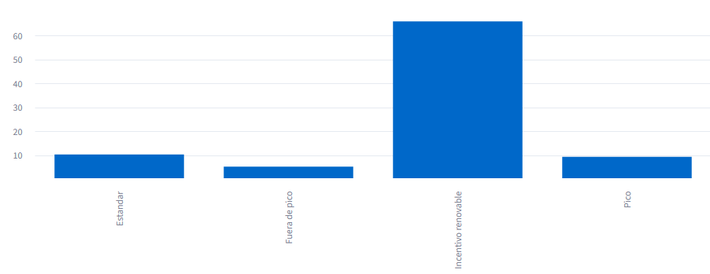

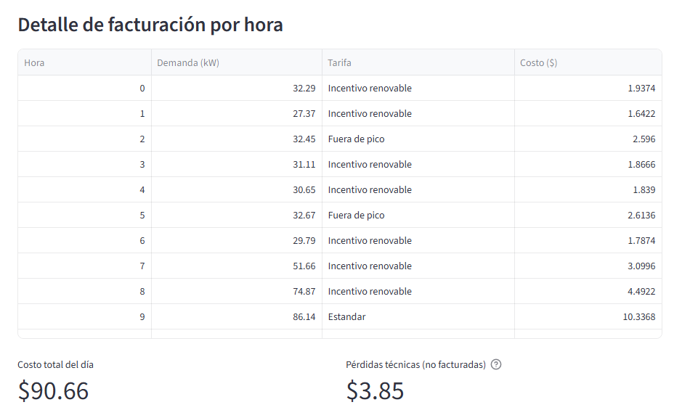
Paso 5: Fuentes registradas y calidad de la red
Además de las gráficas de demanda y generación (paso 3) y del desglose de facturación (paso 4), la interfaz gráfica incluye dos pestañas adicionales que complementan la visualización del sistema.
La pestaña Calidad de la red muestra el estado eléctrico de la red hora por hora voltaje, factor de potencia y pérdidas técnicas estimadas junto con las anomalías detectadas cuando alguno de estos valores se sale de su rango normal de operación.
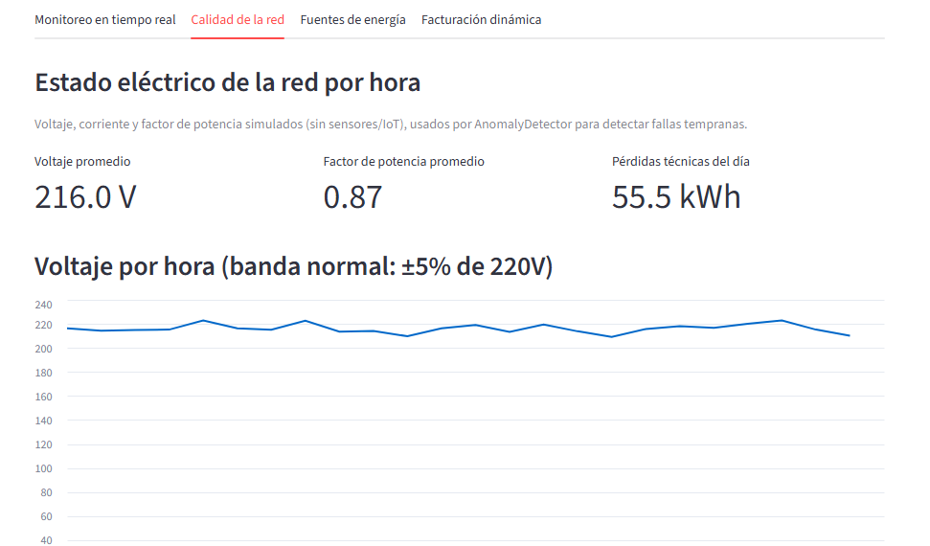
Descripción: Vista de la pestaña "Calidad de la red" que muestra el voltaje y el factor de potencia por hora, junto con las pérdidas técnicas estimadas del día y las anomalías detectadas por el sistema.
La pestaña Fuentes de energía muestra cada fuente registrada en el sistema creada mediante el patrón Factory, indicando su categoría (renovable o convencional) y su capacidad.
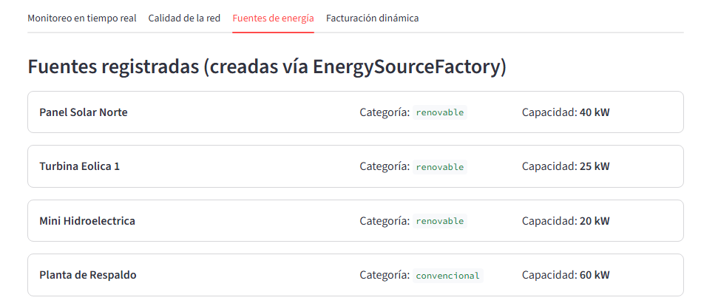Descripción: Vista de la pestaña "Fuentes de energía" que muestra cada fuente registrada en el sistema, su categoría (renovable o convencional) y su capacidad.

